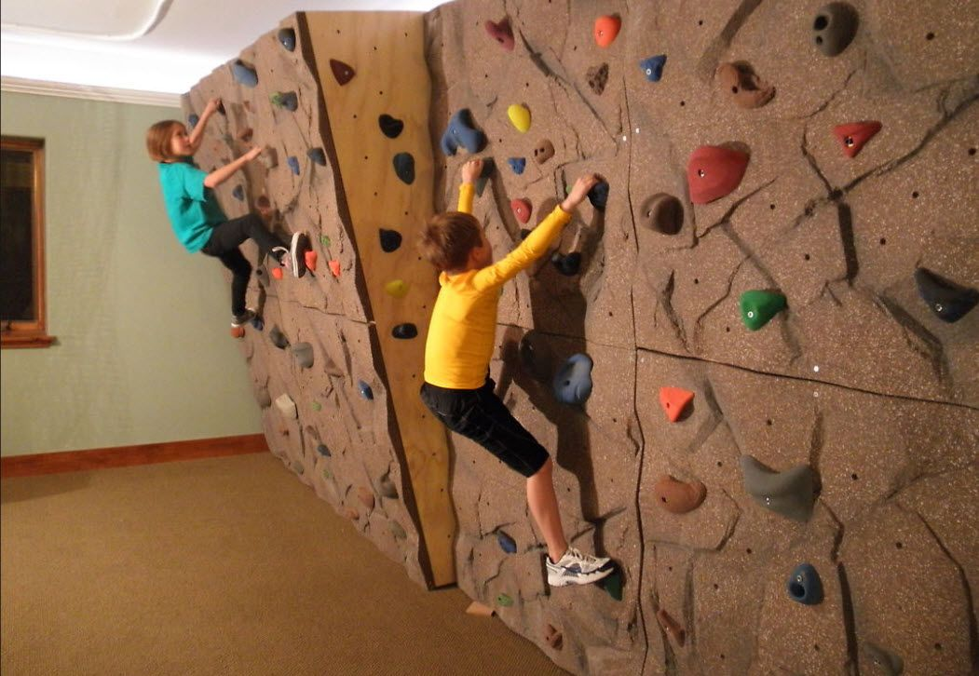
ПРОЕКТ
«ВЕРШИНА
ПОКОРИТСЯ
КАЖДОМУ»

1.Наименование проекта: «Вершина покорится каждому»

2. Срок реализации проекта: 6 месяцев

3.Организация — заявитель, предлагающая проект: Государственное учреждение «Чаусский центр физкультурно-оздоровительной работы»

4. Цель проекта: Установка оборудования, предназначенного для скалолазания со страховочными системами, обеспечивающими безопасность занятий; образование безопасной среды жизнедеятельности; сохранение и укрепление физического и психического здоровья, как одной из ценностных составляющих жизни для различных слоёв населения, в том числе для инвалидов и людей с ослабленным физическим здоровьем.

5. Задачи, планируемые к выполнению в рамках реализации проекта:
— создать скалодром, направленный на развитие и поддержку физической формы детей, взрослых, инвалидов и людей с ослабленным физическим здоровьем;
— создать условия для реализации потребностей в двигательной активности, позволяющие приобрести не только физическую форму, но и психологическую уверенность в своих силах через преодоление страхов, неуверенности в себе;
— популяризировать идеи ЗОЖ, помочь победить пагубные привычки и выйти на новый уровень жизни, привлечь к скалолазанию новые категории населения не менее 200 человек к совместным занятиям спортом;
— привлечь внимание организаций и жителей города к мероприятиям в рамках реализации инициативы, вопросам продвижения нового вида активности.

6. Целевая группа: различные слои населения, в том числе для инвалидов и людей с ослабленным физическим здоровьем.

7. Краткое описание мероприятий в рамках проекта:
создание универсальной спортивно-игровой площадки, разработка и организация спортивных мероприятий, соревнований, эстафет среди детей и подростков, инвалидов и людей с ослабленным физическим здоровьем, открытие скалодрома с привлечением максимального количества жителей района.
8. Общий объем финансирования (в долларах CШA): 20000
Источник финансирования | Объем финансирования (в долларах США)
Средства донора | 18000
Софинансирование | 2000
9. Место реализации проекта (область/район, город): Могилёвская область, г. Чаусы, ул. Болдина, 36
10. Контактное лицо: Пручковская Елена Анатольевна, директор государственного учреждения «Чаусский центр физкультурно-оздоровительной работы», телефон 80224278956, +375297488818, chausycfor@mail.ru.

